**МИНОБРНАУКИ РОССИИ**

**Санкт-Петербургский государственный**

**электротехнический университет**

**«ЛЭТИ» им. В.И. Ульянова (Ленина)**

**Кафедра математического обеспечения и применения ЭВМ**

отчет

**по практической работе №2**

**по дисциплине «Операционные системы»**

**Тема**: **Исследование интерфейсов программных модулей**

|  |  |  |
| --- | --- | --- |
| Студент гр. 8381 |  | Киреев К.А. |
| Преподаватель |  | Ефремов М.А. |

Санкт-Петербург

2020

**Цель работы.**

Исследование интерфейса управляющей программы и загрузочных модулей. Этот интерфейс состоит в передаче запускаемой программе управляющего блока, содержащего адреса и системные данные. Так загрузчик строит префикс сегмента программы (PSP) и помещает его адрес в сегментный регистр. Исследование префикса сегмента программы (PSP) и среды, передаваемой программе.

**Основные теоретические положения.**

При начальной загрузке программы формируется PSP, который размещается в начале первого сегмента программы. PSP занимает 256 байт и располагается с адреса, кратного границе сегмента. При загрузке модулей типа .COM все сегментные регистры указывают на адрес PSP. При загрузке модуля типа .EXE сегментные регистры DS и ES указывают на PSP. Именно по этой причине значения этих регистров в модуле .EXE следует переопределять.

Таблица 1 – Формат PSP

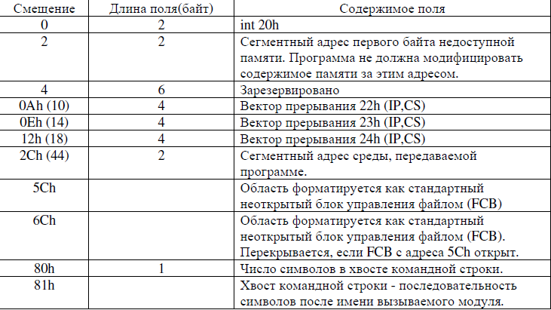

Область среды содержит последовательность символьных строк вида: имя=параметр

Каждая строка завершается байтом нулей.

В первой строке указывается имя COMSPEC, которая определяет используемый командный процессор и путь к COMMAND.COM. Следующие строки содержат информацию, задаваемую командами PATH, PROMPT, SET.

Среда заканчивается также байтом нулей. Таким образом, два нулевых байта являются признаком конца переменных среды. Затем идут два байта, содержащих 00h, 01h, после которых располагается маршрут загруженной

программы. Маршрут также заканчивается байтом 00h.

**Выполнение работы.**

Написан текст исходного .COM модуля, который выбирает и распечатывает следующую информацию:

* Сегментный адрес недоступной памяти, взятый из PSP
* Сегментный адрес среды, передаваемой программе
* Хвост командной строки в символьном виде
* Содержимое области среды в символьном виде
* Путь загружаемого модуля

Полученный исходный модуль был отлажен. Результаты выполнения программы представлены на рис. 1.

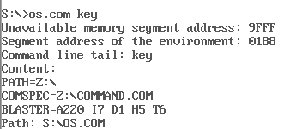

Рисунок 1 – Вывод программы

**Контрольные вопросы**

**Сегментный адрес недоступной памяти**

* **На какую область памяти указывает адрес недоступной памяти?**

Область недоступной памяти начинается с 9FFF. Ее адрес указывает на служебную часть памяти, которую DOS не может выделить под программу.

* **Где расположен этот адрес по отношению области памяти, отведенной программе?**

Адрес недоступной памяти указывает на последний параграф памяти, которую DOS отводит пользовательским программам.

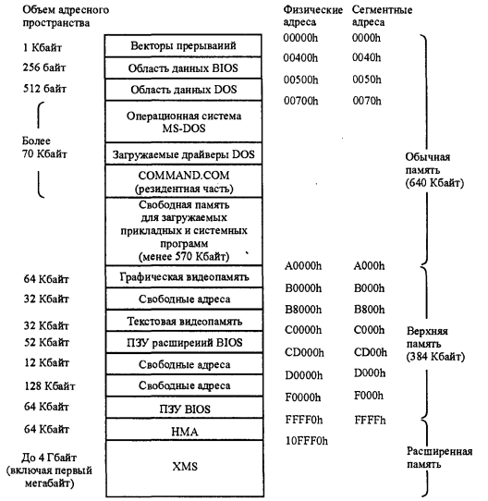

Рисунок 2 – Типичное распределение адресного пространства

* **Можно ли в эту область памяти писать?**

Можно, так как DOS не контролирует обращение программы к памяти.

**Среда, передаваемая программе**

* **Что такое среда?**

Среда представляет собой область памяти, в которой в виде символьных строк записаны значения переменных, называемых переменными среды. Формат среды приведен на рис. 3.

Имеется ряд переменных среды, имена которых зарезервированы и известны системе, однако пользователь может включать в среду и свои переменные для использования их прикладными программами. Среда служит для передачи программам (как системным, так и прикладным) требуемых параметров. Параметры заносятся в среду с помощью системной команды SET. Системные и прикладные программы могут анализировать текущий состав среды и извлекать из него относящиеся к ним параметры.

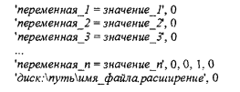

Рисунок 3 – Формат среды (все числа занимают по одному байту)

* **Когда создается среда? Перед запуском приложения или в другое время?**

В процессе начальной загрузки DOS создает начальную среду, в которой будут работать активизируемые программы, и прежде всего командный процессор COMMAND.COM.

* **Откуда берется информация, записываемая в среду?**

Среда для командного процессора, создаваемая в процессе начальной загрузки, в простейшем случае содержит переменные COMSPEC, PROMPT и PATH, которые заносятся в среду из файла AUTOEXEC.BAT.

**Вывод.**

В результате выполнения данной лабораторной работы был исследован интерфейс управляющей программы и загрузочных модулей. Была написана программа, которая выводит на экран сегментный адрес недоступной памяти, взятый из PSP, сегментный адрес среды, передаваемой программе, хвост командной строки и путь загружаемого модуля.

**ПРИЛОЖЕНИЕ А**

**ИСХОДНЫЙ КОД ПРОГРАММЫ. OS.COM**

lab segment

assume cs:lab, ds:lab, es:nothing, ss:nothing

org 100h

main: jmp processing

tetr_to_hex proc near

and al, 0fh

cmp al, 09

jbe next

add al, 07

next: add al, 30h

ret

tetr_to_hex endp

byte_to_hex proc near

;байт в al переводится в два символа 16 числа в ax

push cx

mov ah, al

call tetr_to_hex

xchg al, ah

mov cl, 4

shr al, cl

call tetr_to_hex ;в al старшая цифра

pop cx ;в ah младшая цифра

ret

byte_to_hex endp

word_to_hex proc near

;перевод в 16 сс 16 разрядного числа

;в ax - число, di - адрес последнего символа

push bx

mov bh, ah

call byte_to_hex

mov [di], ah

dec di

mov [di], al

dec di

mov al, bh

xor ah, ah

call byte_to_hex

mov [di], ah

dec di

mov [di], al

pop bx

ret

word_to_hex endp

print proc near

push ax

mov ah, 09h

int 21h

pop ax

ret

print endp

processing:

;Unavailable memory segment address

mov ax, ds:[02h]

mov di, offset memData + 39

call word_to_hex

mov dx, offset memData

call print

;Segment address of the environment

mov di, offset envData + 39

mov ax, ds:[2ch]

mov env_seg, ax ;запоминаем сегмент

call word_to_hex

mov dx, offset envData

call print

;Command line tail

mov cl, ds:[80h]

mov di, offset cmdLine + 18

test cl, cl

je noCmdLine

mov si, 81h

copy:

mov al, ds:[si]

mov [di], al

inc si

inc di

loop copy

mov dx, offset cmdLine

call print

jmp env

noCmdLine:

mov dx, offset ZcmdLine

call print

;Environment

env:

mov dx, offset content

call print

xor di, di

mov ds, env_seg

mov cx, 2

reading:

cmp byte ptr [di], 00h ;конец строки

je output

mov dl, [di]

mov ah, 02h

int 21h

jmp env_end

output:

cmp cx, 0

jz env_end

mov dl, 13

mov ah, 02h

int 21h

mov dl, 10

mov ah, 02h

int 21h

dec cx

env_end:

inc di

cmp byte ptr [di], 0001h

je path

jmp reading

;Path

path:

add di, 2 ;пропуск байтов 00h, 01h

mov cx, cs

mov ds, cx

lea dx, path_string

call print

mov ds, env_seg

reading_path:

cmp byte ptr [di], 00h

je end_path

mov dl, [di]

mov ah, 02h

int 21h

inc di

jmp reading_path

end_path:

mov cx, cs

mov ds, cx

lea dx, env_string

call print

mov ah, 4ch

int 21h

ret

env_seg dw ?

memData db 'Unavailable memory segment address: ', 13, 10, '$'

envData db 'Segment address of the environment: ', 13, 10, '$'

cmdLine db 'Command line tail: ', '$'

ZcmdLine db 'No command line tail', '$'

content db 13, 10, 'Content:', 13, 10, '$'

path_string db 13, 10, 'Path: ', '$'

env_string db '$'

lab ends

end main